关于举办第十二届校园歌手大赛的通知
各班、团支部：
为进一步丰富校园文化生活，大力营造积极向上、健康文明的校园文化氛围，激发广大学生热爱艺术，勤奋学习，努力成才的热情与动力。校团委决定举办“为梦想而唱”——第十二届校园歌手大赛，具体事宜通知如下：
一丶参赛对象：
在校全体学生
二丶参赛时间：
初赛：四月下旬（具体时间另行通知）
决赛：五月下旬（具体时间另行通知）
三丶比赛地点：
海选：9-10号楼之间（天井区域）
决赛：操场室外舞台
四丶比赛流程：
海选：选手自由选择2—3分钟的清唱或伴奏演唱
复赛：选手用伴奏，演唱一首完整的歌曲（将有十名选手入围决赛）
五丶奖项设置：
1.冠军一名（给予一定物质奖励以及荣誉证书）
2.亚军一名（给予一定物质奖励以及荣誉证书）
3.季军一名（给予一定物质奖励以及荣誉证书）
4.最佳人气奖，其他进入决赛者均可获得“十佳歌手”荣誉证书。
六丶注意事项：
1.评委要做到绝对的公平，公正；工作人员要认真对待工作
2.参赛选手必须准时到达比赛现场，如迟到5分钟视自动弃权
3.参赛选手的着装，伴奏以及其他道具一律自备
4.参赛选手必须服从评委以及现场工作人员安排，如有问题可向组委会提出
5.参赛选手不限名额，鼓励以组合形式参赛
6.报名截至日期：海选结束止
7.详情请关注校学生会官方微信
报名方式：
1.校内设置报名处直接报名
2.扫一扫宣传海报上的二维码，通过微信报名
3.通过海报上的手机号码发送短信报名
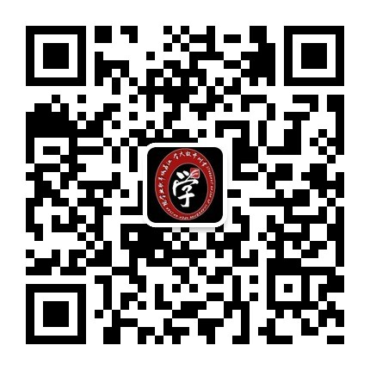
4.各班班长处领取报名表报名
如有任何问题，可与校学生会负责人联系
许逸文：13401684754 李泽梅：13275202056
仲 震：13205201865

校团委丶校学生会
二○一五年四月十三日
“为梦想而唱”——第十二届校园歌手大赛
学院 | 班级 | 姓名 | 联系方式

